 | COLÉGIO PEDRO II – CAMPUS SÃO CRISTÓVÃO III  PROVA DE MATEMÁTICA I – 2ª SÉRIE – MANHÃ  2ª ETAPA LETIVA / 2014  COORDENADORA: MARIA HELENA M. M. BACCAR  PROFESSOR (A): ___________________ DATA: ____________ | NOTA:
NOME: GABARITO Nº:____ TURMA: _______

ESTA AVALIAÇÃO VALE 3,5 PONTOS.
NÃO SERÃO ACEITAS RESPOSTAS SEM AS DEVIDAS JUSTIFICATIVAS.

QUESTÃO 1 (Valor: 0,5)

Qual é o valor da expressão $S=\frac{{\text{log}}_{7}7−8^{{\text{log}}_{ 8}\text{10}}}{{\text{log}}_{2}\sqrt{8}}$?

Solução. Utilizando as propriedades dos logaritmos, temos:

$S=\frac{{\text{log}}_{7}7−8^{{\text{log}}_{ 8}\text{10}}}{{\text{log}}_{2}\sqrt{8}}=\frac{1−\text{10}}{{\text{log}}_{2}{\left(2^{3}\right)}^{\frac{1}{2}}}=\frac{−9}{{\text{log}}_{2}{\left(2\right)}^{\frac{3}{2}}}=\frac{−9}{\frac{3}{2}\text{.}{\text{log}}_{2}2}=\frac{−9}{\frac{3}{2}}=(−9)\text{.}\frac{2}{3}=−6$.

QUESTÃO 2 (Valor: 1,0)
A invenção de logaritmos teve como resultado imediato o aparecimento de tabelas cujos cálculos eram feitos eram feitos um a um. O projeto do inglês Charles Babbage (séc. XIX), “pai dos computadores modernos”, era construir uma máquina para a montagem dessas tabelas, como por exemplo, a tabela abaixo.
x | logx
2 | 0,30
3 | 0,48
4 | 0,60
5 | 0,70
6 | 0,78
7 | 0,84
8 | 0,90
✰ | ✰
Usando–se essa tabela, calcule o valor de ${\text{log}}_{5}\text{175}$.

Solução. Simplificando o valor pedido e utilizando a tabela para o cálculo do logaritmo na base 10, temos:

$\begin{aligned}{\text{log}}_{5}\text{175}={\text{log}}_{5}\left(5^{2}\text{.}7\right)={\text{log}}_{5}5^{2}+{\text{log}}_{5}7=2\text{.}{\text{log}}_{5}5+{\text{log}}_{5}7=2+\frac{\text{log}7}{\text{log}5}= \\ 2+\frac{0,\text{84}}{0,\text{70}}=2+1,2=3,2\end{aligned}$.

QUESTÃO 3 (Valor: 1,0)
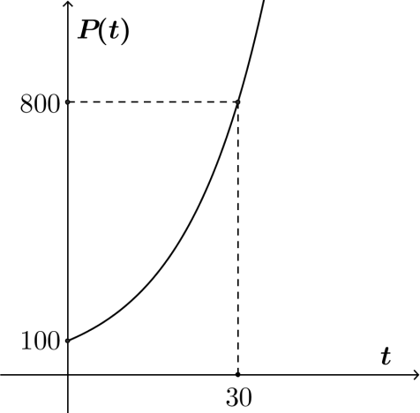
Uma certa espécie de insetos dobra a cada dez dias. O número de indivíduos, P(t), é dado em função do tempo t, em dias, pela fórmula $P\left(t\right)=a⋅2^{\text{kt}}$, com a e b constantes reais, representada pelo gráfico abaixo.

a) Determine os valores das constantes a e b.

Solução. De acordo com as informações do gráfico, P(0) = 100 e P(30) = 800. Substituindo, temos:

$\begin{aligned}i) \begin{aligned}\left\{P(0)=a\text{.}2^{k\text{.}(0)}=a | \right.\end{aligned} \\ \end{aligned}$.

b) Quantos insetos haverá depois de 60 dias?

Solução. $P(t)=\text{100}\text{.}2^{\frac{t}{\text{10}}}⇒P(\text{60})=\text{100}\text{.}2^{\frac{\text{60}}{\text{10}}}=\text{100}\text{.}2^{6}=\text{100}\text{.}\left(\text{64}\right)=\text{6400} \text{insetos}$.
QUESTÃO 4 (Valor: 1,0)
A instalação de radares para controle de velocidade dos veículos em grandes avenidas de uma cidade proporcionou uma diminuição do número de acidentes. Esse número pode ser calculado pela lei: $n(t)=n_{0}⋅{0,8}^{t}$ sendo $n_{0}$ o número de acidentes anuais registrado no ano da instalação dos radares e n(t) o número de acidentes t anos depois.
Qual é o tempo necessário para que o número de acidentes se reduza à quarta parte da quantidade registrada no ano da instalação dos radares? (Use: log 2 ≅ 0,30)

Solução. A quantidade inicial é n₀. Encontrando tempo para que esse valor se reduza à quarta parte, temos:

$\begin{aligned}\frac{n_{0}}{4}=n_{0}\text{.}{0,8}^{t}⇒{0,8}^{t}=\frac{1}{4}⇒t={\text{log}}_{0,8}\frac{1}{4}=\frac{\text{log}\frac{1}{4}}{\text{log}\frac{8}{\text{10}}}=\frac{\text{log}1−\text{log}2^{2}}{\text{log}2^{3}−\text{log}\text{10}}=\frac{0−2\text{.}\text{log}2}{3\text{.}\text{log}2−1}=\frac{−2\text{.}(0,\text{30})}{3\text{.}(0,\text{30})−1}= \\ \frac{−0,6}{0,9−1}=\frac{−0,6}{−0,1}=6 \text{anos}\end{aligned}$.

